廠牌型號 |  RVO-29 | RVO-40
品 名 | 旋轉式振盪器(Revolving Oscillator)
圖 面 | 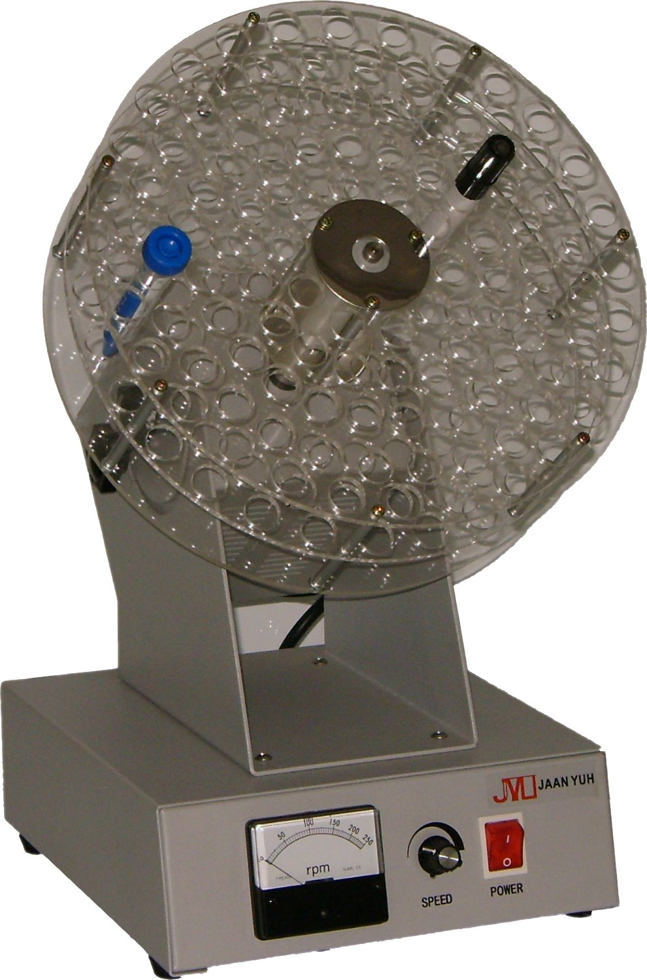
轉速控制 | 10~250r.p.m電子式無段調速 指針式轉速表指示
轉盤尺寸 | ψ290mm | ψ400mm
試管口徑 | ψ18mm X 110孔 | ψ18mm X 150孔
外部尺寸 | W290 X D250 X H425mm | W400 X D400 X 530mm
電 源 | 110V/220V 60Hz 1/0.5 A

